Предметно - развивающая среда
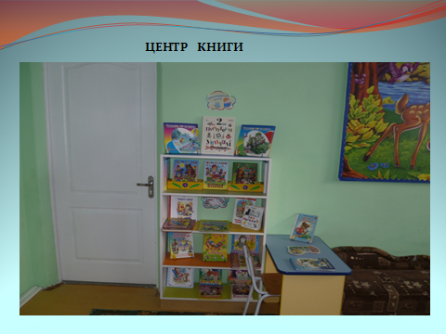
Направление: Речевое развитие.
Центр «Мир книги» включает в себя книжный уголок. Содержание книжного уголка соответствует возрастным особенностям детей данного возраста, реализуемой в дошкольном учреждении образовательной программе. В нем находятся книги с художественными произведениями детских писателей, сказками и иные литературные формы по тематике недели.
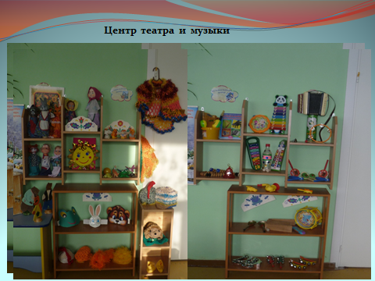
«Музыкально - театрализованный» Центр - это важный объект развивающей среды, поскольку именно театрализованная деятельность помогает сплотить группу, объединить детей интересной идеей. В театре дошкольники раскрываются, демонстрируя неожиданные грани своего характера. Здесь размещаются ширма, различные виды театров. Дети - большие артисты, поэтому с радостью участвуют в постановках и с удовольствием выступают в роли зрителей. Он представлен различного вида театрами (кукольный, теневой, настольный, бибабо, пальчиковый). Здесь размещены маски, атрибуты для разыгрывания сказок, элементы костюмов для персонажей, декорации дети изготавливают самостоятельно. Музыкальное развитие ребёнка сводится не только к занятиям с педагогом, но и возможностью самостоятельно играть, импровизировать, свободно музицировать.

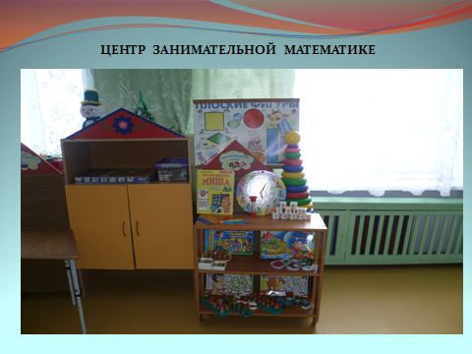
Центр «Математики» (игротека) имеет важные развивающие функции. В данном центре располагаются нормативно-знаковый материал: магнитная доска, наборы карточек на сопоставление цифры и количества, наборы кубиков с цифрами и числовыми фигурами, представлены, как различные виды мозаик, так и современные пазлы. Достаточно широкий выбор игр на развитие мелкой моторики руки. При выборе игр предпочтение отдавалось способности игр стимулировать развитие детей. Такими играми являются развивающие игры Воскобовича, «Монгольские игры», Палочки Кюизенера, «Разрезной квадрат» Никитина, «Логические блоки Дьенеша» и др. Игровое оборудование создаёт насыщенную, целостную среду с достаточным пространством для игр. Центр «Математики» решает следующие задачи:
• целенаправленное формирование у детей интереса к элементарной математической деятельности.
• воспитание у детей потребности занимать свое свободное время не только интересными, но и требующими умственного напряжения, интеллектуального усилия играми
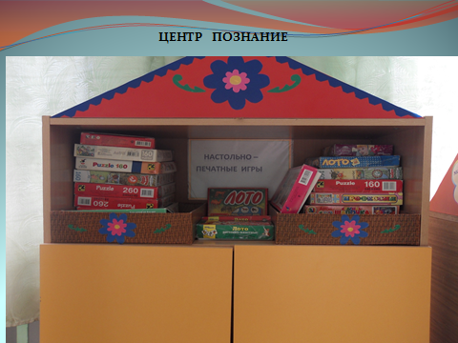
В Центре «Познания» находятся различные дидактические игры:
❖ по развитию речи,
❖ серии картин и иллюстраций для установления последовательности событий,
❖ наборы парных картинок на соотнесение,
❖ разрезные сюжетные картинки и т. д.
Речевая развивающая среда – это, особым образом организованное окружение, наиболее эффективно влияющее на развитие разных сторон речи каждого ребенка.

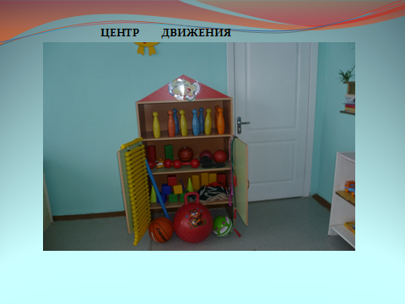
Центр «Если хочешь быть здоров!» содержит в себе как традиционное физкультурное оборудование, так и нетрадиционное (нестандартное), изготовленное руками педагогов и родителей. Данное оборудование направлено на развитие физических качеств детей - ловкости, меткости, глазомера, быстроты реакции, силовых качеств. На современном этапе развития, возникла необходимость размещения в данном центре игр и пособий по приобщению старших дошкольников к навыкам здорового образа жизни. Данный Центр пользуется популярностью у детей, поскольку реализует их потребность в двигательной активности. Увеличение двигательной активности оказывает благоприятное влияние на физическое и умственное развитие, состояние здоровья детей.

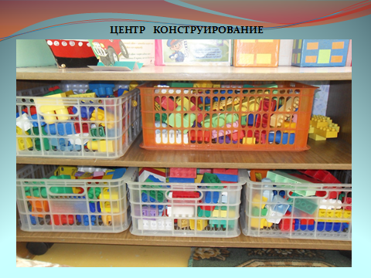
«Строительный» (конструктивный) Центр, хоть и сосредоточен на одном месте и занимает немного пространства, он достаточно мобилен. Практичность его состоит в том, что с содержанием строительного уголка (конструктор различного вида, крупный и мелкий деревянный конструктор) можно перемещаться в любое место группы и организовывать данную деятельность как с подгруппой детей, так и индивидуально. В группе расположен центр строительно-конструктивных игр, в котором в большом разнообразии представлены различные виды и формы конструкторов. Центр дополнен мелкими игрушками для обыгрывания. Мобильность данного центра позволяет детям разворачивать сюжет игры за его пределами. Это позволяет нашим детям комфортно чувствовать себя в любом уголке группы.

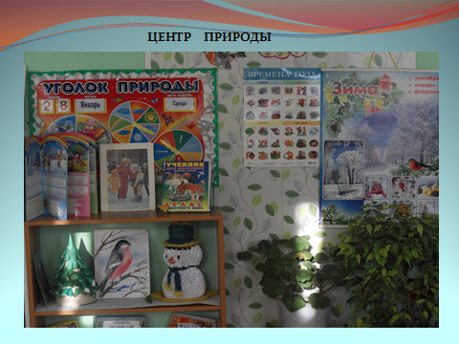

Центр «Экологии» включает в себя экологическую деятельность. Данный центр содержит в себе различные виды комнатных растений, на которых удобно демонстрировать видоизменения частей растения, Важным составляющим уголка природы является календарь природы и погод

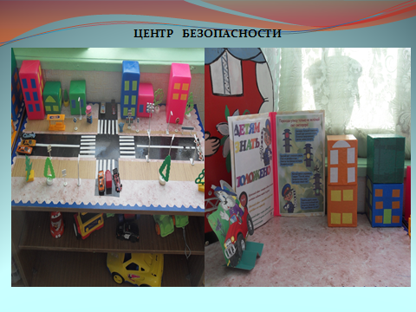
Центр «Безопасности» отражает безопасность дома, на улице (ПДД) и пожарную безопасность. Он оснащён необходимыми атрибутами, игрушками, дидактическими играми. Хорошим дидактическим пособием служит специально оборудованный столик с разметкой улиц и дорог, и дополнительным набором мелкого строительного материала и дорожных знаков. Я думаю, что создание центра безопасности в группе помогает детям в ознакомление с правилами и нормами безопасного поведения, и формированию ценностей здорового образа жизни.

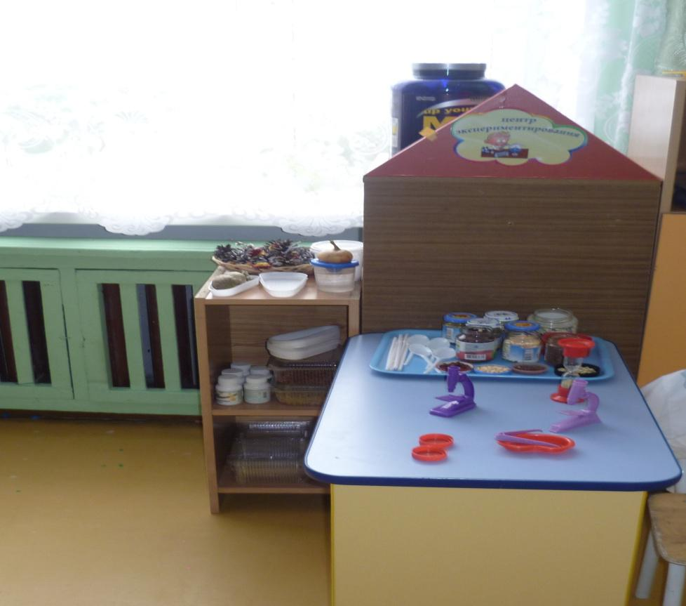
Центр опытно-экспериментальной деятельности представлен многообразием коллекций (грунт, камни, минералы, семена, крупы и т. д.). В нем находится материал, для осуществления опытной деятельности: лупы, микроскопы, компасы, мензурки, колбы, мерные стаканчики, лейки, часы и т. д. В процессе экспериментальной деятельности по выращиванию растений ведутся дневники наблюдений, в которых воспитатель фиксирует сделанные детьми выводы по результатам ежедневного наблюдения.

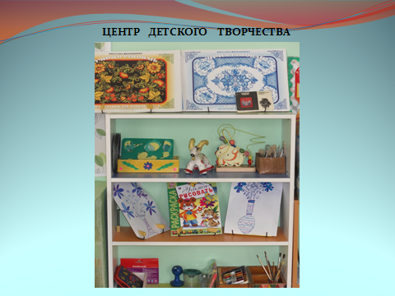
В «Центре творчества» размещены материалы для знакомства детей с различными видами изобразительного и декоративно-прикладного искусства. Материалы и оборудование, необходимые для детской изобразительной деятельности (кисти, краски, палитры, цветные карандаши, цветные восковые мелки, трафареты животных, пошаговые инструкции, мольберт, раскраски), для ручного труда и художественного конструирования с учетом интересов, как девочек, так и мальчиков (природный материал, клей карандаш, клей ПВА, цветная бумага, цветной картон,). Дети имеют возможность само выражаться в своём творчестве.

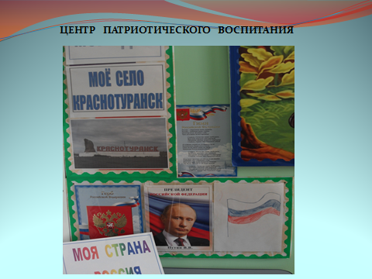
В «Нравственно-патриотическом» Центре помещена государственная символика родного села и России. В центр родного края входит художественная литература по краеведению, оформлен альбом «Моё село».

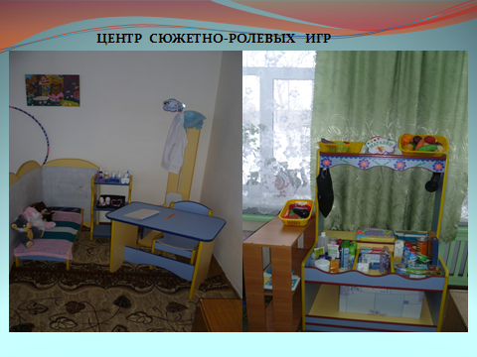
В Центре «Сюжетно – ролевых игр» оборудование и пособия размещены таким образом, чтобы дети могли легко подбирать игрушки, комбинировать их «под свои игровые творческие замыслы». В связи с тем, что игровые замыслы детей 5-7 лет весьма разнообразны, вся игровая стационарная мебель используется многофункционально для различных сюжетно-ролевых игр. В подготовительной группе игровой материал помещается в коробки с условными обозначениями, дети по своему желанию выбирают сюжет будущей игры, и переносят игровой материал в удобную для них зону группы для свободного построения игрового пространства. Универсальные игровые макеты располагаются в местах, легкодоступных детям. Макеты переносные (чтобы играть на столе, на полу, в любом удобном для ребенка месте). Тематические наборы мелких фигурок-персонажей размещается в коробках, поблизости от макетов (так, чтобы универсальный макет мог быть легко и быстро «населен», по желанию играющих).

